*Практическая работа 4* Расчет фундамента

*Задание:* рассчитать монолитный железобетонный фундамент стаканного типа и законструировать его.

Расчетное сопротивление грунта взять R =0,672МПа=672 кПа.

Защитный слой принять равным 4 см.

Средний вес грунта 20кН/м3

Класс арматуры А400.

Класса бетона В25.

Глубина заложения основания 1,5м.

Продольная сила 1010 кН.

Сечение колонны 0,5\*0,5м.

Диаметр рабочей арматуры в колонне – 16мм.

Решение

1. определим размеры подошвы фундамента

Af= Nn/(R-γmfd)=842(расчет ниже в п.1) / (672-20\*1,5(глубина заложения) )=1,31м

где Nn – нормативная продольная сила Nn = N/γf=1010(продольная сила) /1,2(глубина заложения)=842кН

2. принимаем площадь фундамента Af = a\*b=1,5(глубина заложения) \*1,5(-//-) =2,25м 2 ;

3. определим давление на грунт Pгр=N / Af=1010(продольная сила)/2,25(п.2)=449кПа;

Если Pгр > – увеличиваем размер подошвы фундамента (считаем с п. 1)

Если Pгр < – определяем наименьшую высоту фундамента из условия продавливания (след. Пункт)

4. Pгр=449(п.3) кПа< R=672кПа;

5. определяем наименьшую высоту фундамента из условия продавливания

Rbt =1,05МПа –[СП 63.13330.2018, таблица 6.8] - расчетное сопротивление бетона растяжению;

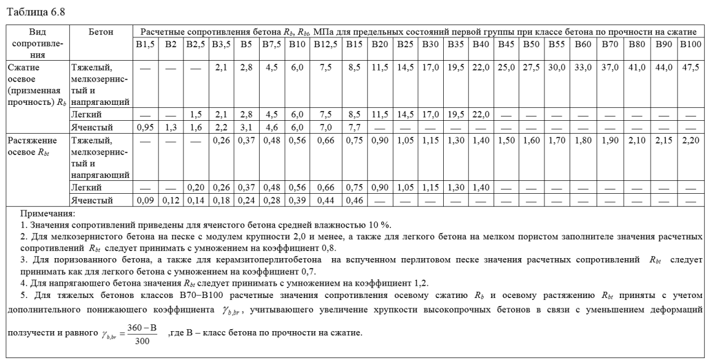

6. находим высоту фундамента из условия заделки колонны

Hф= 1,5h +25cм=1,5\*50(п. 5 \* 100) +25=100 см;

7. высота с учетом анкеровки сжатой арматуры колонны

Hф,анк=hст+20см = 53(расчет ниже в п. 7) +20=73см,

где hст= 30d+δ=30\*1,6(диаметр рабочей арматуры)+5(зазор между колонной и стаканом) =53см

8. проверим соответствие рабочей высоты нижней ступени фундамента условию продавливания, поперечная сила будет равна

Q1=0,5(a-h-2h0)Pгр=0,5(1,5(глубина заложения)-0,5(п. 5) - 2\*0,96(расчет ниже) )\*449(п.3)= -206кНQ1,

где h0= H - a3=100(п.6) - 4=96 см- рабочая высота фундамента;

9. минимальное поперечное усилие, воспринимаемое бетоном

Qb=φb3(1+ φf+ φn)Rbt γb2bстh0=0,6 (1+0+0)1,05(таблица 6.8)\*100 \* 0,9\*26(расчет ниже) \*96(п. 8)=141523Н=142кН

φb3=0,6 - для тяжелого бетона;

φf=0 - для плит сплошного сечения;

φn=0 – в виду отсутствия продольных сил;

γb2=0,9;

bст=400(четный вариант); 350(нечетный вариант) - 40(защитный слой) =260мм=26см- рабочая высота нижней ступени;

Если Qb >Q1 – выполняем расчет на продавливание

Если Qb < Q1 – увеличиваем высоту фундамента

10. Qb=142(п.9) кН > Q1 (п.8) , выполняем расчет на продавливание;

расчетная продавливающая сила

F= N\*103- A0f Pгр\*10-1=1010(продольная сила) \*103-58564(расчет ниже) \*449(п.3) \*10-1 < 0,

где A0f= (h +2h0)2=(50( п.5\*100) +2\*96(п.8))2=58564см2;

11. расчет на продавливание выполняют по условию

F< φb Rbth0Um=1 \* 1,05 (таблица 6.8) \*100\* 96(п.8) \* 584(расчет ниже) =5886,72\*103 Н,

где φb=1 для тяжелых бетонов, Um=4(h+h0)=4(50(п. 5\*100)+96(п.8))=584 см;

Условие удовлетворяется.

12. определяем расчетный изгибающий момент

M=0,125Pгр(a-h)2a=0,125\*449(п. 3) (1,5(заложение грунта)-0,5(п. 5) )2 \* 1,5(заложение грунта)= 84,18 кНм;

13. найдем площадь поперечного сечения арматуры

As= M/ (0,9Rs h0)=8418(п. 12\* 100) /(0,9\*35,0(по таблице)\*96(п.8))=2,78см2 ;

где Rs =350МПа=35,0кН/см2 [СП 63.13330.2018, таблица 6.14] – расчетное сопротивление арматуры;

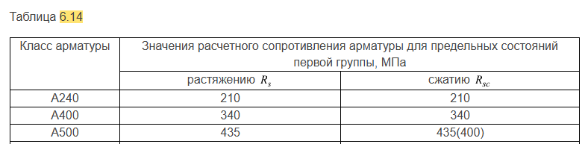

14. принимаем диаметр рабочей арматуры 10А400 и определяем процент армирования μ= (As/ ah0)\*100=(6,28(п.13) / (150(заложение \* 100) \*96 (п.8)) \* 100 =0,04.

Пример чертежа:

